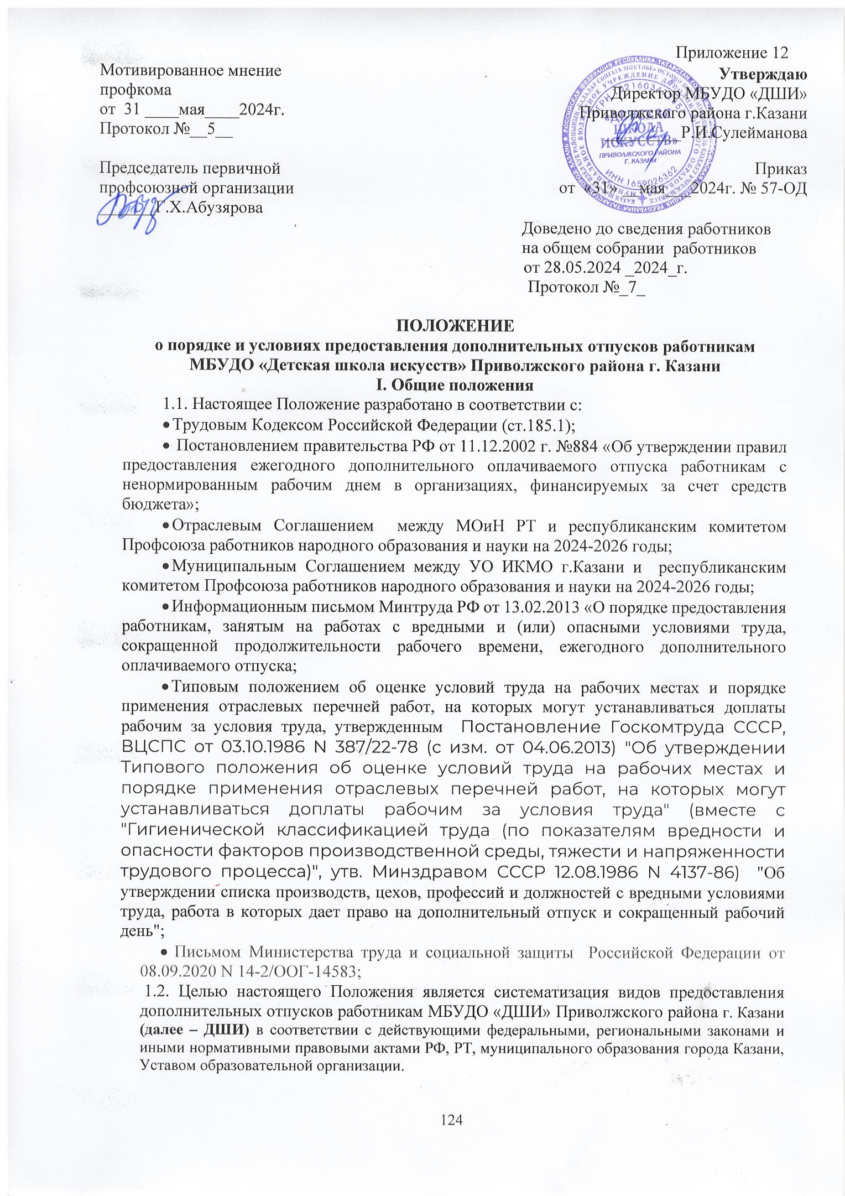
1.3. Настоящее Положение является локальным актом, устанавливающим порядок предоставления дополнительных отпусков работникам ДШИ и регламентирующим на основании действующего трудового законодательства порядок предоставления:
- дополнительных оплачиваемых отпусков на основании Соглашений, коллективного договора в целях социальной поддержки работников;
- отпуск без сохранения заработной платы

II. Порядок предоставления ежегодных дополнительных оплачиваемых отпусков в целях социальной защиты работников
4.1. В соответствии с п.9.1.3. Соглашения между Управлением образования Исполнительного комитета и муниципального образования города Казани и Татарским республиканским комитетом профсоюза работников народного образования и науки на 2024-2026 годы, ст. 116 ТК РФ работникам ДШИ, проработавшим в течение учебного года без листа нетрудоспособности, предоставляется дополнительный оплачиваемый отпуск в количестве 3-х календарных дней.
4.2. Предоставлять работникам ДШИ, график рабочего времени которых составляет 5-6 рабочих дней в неделю, дополнительного оплачиваемого отпуска в количестве 3 календарных дней, проработавшего с 1 сентября по 31 августа текущего учебного года без листа нетрудоспособности.
4.3. Дополнительный отпуск, предоставляемый работникам, проработавшим в течении учебного года без листа нетрудоспособности, суммируется с ежегодным основным оплачиваемым отпуском, в том числе удлиненным, а также другими ежегодными дополнительными оплачиваемыми отпусками.
В случае переноса неиспользованного дополнительного отпуска при увольнении право на указанный отпуск реализуется в порядке, установленным трудовым законодательством РФ для ежегодных оплачиваемых отпусков.
4.4. На основании коллективного договора образовательной организации, ст. 116 ТК РФ не освобожденному председателю первичной профсоюзной организации учреждения, может предоставляться дополнительный оплачиваемый отпуск в количестве _7__ календарных дней.
4.5. Право на дополнительный оплачиваемый отпуск возникает у не освобожденного председателя профкома, проработавшего функции председателя первичной профсоюзной организации не менее календарного года.
4.6. Дополнительный отпуск, предоставляемый не освобожденному председателю профкома суммируется с ежегодным основным оплачиваемым отпуском, в том числе удлиненным, а также другими ежегодными дополнительными оплачиваемыми отпусками.
В случае переноса неиспользованного дополнительного отпуска при увольнении право на указанный отпуск реализуется в порядке, установленным трудовым законодательством РФ для ежегодных оплачиваемых отпусков.
Оплата дополнительного отпуска, предоставляемого не освобожденному председателю профкома производится в пределах фонда оплаты труда учреждения.

III. Порядок предоставления дополнительного отпуска без сохранения заработной платы

5.1.В соответствии со ст.128 ТК РФ работникам ДШИ может быть предоставлен отпуск без сохранения заработной платы по семейным обстоятельствам и другим уважительным причинам.
5.2. Отпуск без сохранения заработной платы предоставляется работнику на основании письменного заявления. Продолжительность отпуска определяется по соглашению между работодателем и работником.
5.3. Руководитель учреждения обязан на основании письменного заявления работников предоставить отпуск без сохранения заработной платы:
- участникам Великой отечественной войны- 35 календарных дней в году;
- работающим пенсионерам по возрасту – 14 календарных дней в году;
- родителям и женам (мужьям) военнослужащих, сотрудников внутренних дел, федеральной противопожарной службы, таможенных органов, сотрудников учреждений и органов уголовно-исполнительной системы, органов принудительного исполнения, погибших или умерших вследствие ранения, контузии или увечья, полученных при исполнении обязанностей военной службы, либо вследствие заболевания, связанного с прохождением военной службы- 14 календарных дней в году;
- работающим инвалидам – 60 календарных дней в году;
- работникам, имеющим двух и более детей в возрасте до 14 лет, имеющим ребенка-инвалида в возрасте до 18 лет, одинокой матери, воспитывающей ребенка в возрасте до 14 лет, одинокому отцу, воспитывающему ребенка в возрасте до 14 лет без матери- 14 календарных дней;
- работникам в случаях рождения ребенка, регистрации брака, смерти близких родственников - до пяти календарных дней;
- работникам, допущенным к вступительным экзаменам в образовательные организации высшего и среднего профессионального образования -15 календарных дней;
- других случаях, предусмотренных действующим законодательством
5.4. Дополнительный неоплачиваемый отпуск, независимо от его назначения и продолжительности, оформляется приказом руководителя учреждения.
5.5. Работник, находящийся в неоплачиваемом отпуске, имеет право в любой момент прервать его и выйти на работу, поставив об этом в известность руководителя письменно.
5.6. Указанный отпуск может по письменному заявлению работника быть присоединен к ежегодному оплачиваемому отпуску или использован отдельно полностью либо по частям Перенесение этого отпуска на следующий рабочий год не допускается.
5.7. В заявлении на отпуск обязательно должна быть указана причина, по которой работник просит его предоставить ( заключение брака и т.п.)). Если работник отметит в тексте, что отпуск нужен просто по семейным обстоятельствам, работодатель будет вправе ему отказать.
5.8. Выходные на свадьбу и в связи с рождением ребёнка предоставляются вне зависимости от других отпусков и трудового стажа работника.
5.9. Время предоставляемых по просьбе работника отпусков без сохранения заработной платы, не превышающее 14 календарных дней в течение рабочего года, входит в стаж работы, дающий право на ежегодный основной оплачиваемый отпуск (ст. 121 ТК РФ).

IV. Порядок предоставления дней для прохождения медицинского

осмотра и диспансеризации

6.1.Настоящий порядок ( Приказ Министерства здравоохранения РФ от 27.04.2021 №404н) регулирует вопросы, связанные с проведением в медицинских организациях профилактического медицинского осмотра и диспансеризации следующих групп взрослого населения (в возрасте от 18 лет и старше).
6.2. Настоящий порядок не применяется в случаях, когда законодательными и иными нормативными правовыми актами Российской Федерации установлен иной порядок проведения профилактического медицинского осмотра или диспансеризации отдельных категорий граждан.
6.3. Профилактический медицинский осмотр проводится в целях раннего (своевременного) выявления состояний, заболеваний и факторов риска их развития, немедицинского потребления наркотических средств и психотропных веществ, а также в целях определения групп здоровья и выработки рекомендаций для пациентов.
6.4.Диспансеризация представляет собой комплекс мероприятий, включающий в себя профилактический медицинский осмотр и дополнительные методы обследований, проводимых в целях оценки состояния здоровья.
6.5. Диспансеризация проводится:
1) 1 раз в три года в возрасте от 18 до 39 лет включительно;
2) ежегодно в возрасте 40 лет и старше, а также в отношении отдельных категорий граждан, включая:
а) инвалидов Великой Отечественной войны и инвалидов боевых действий, а также участников Великой Отечественной войны, ставших инвалидами вследствие общего заболевания, трудового увечья или других причин (кроме лиц, инвалидность которых наступила вследствие их противоправных действий).
6.6. Годом прохождения диспансеризации считается календарный год, в котором гражданин достигает соответствующего возраста.
6.7. Гражданин проходит профилактический медицинский осмотр и диспансеризацию в медицинской организации, в которой он получает первичную медико-санитарную помощь, в том числе по месту нахождения мобильной медицинской бригады, организованной в структуре медицинской организации, в которой гражданин получает первичную медико-санитарную помощь. Работники и обучающиеся в образовательной организации вправе пройти профилактический медицинский осмотр и (или) диспансеризацию в медицинской организации, участвующей в реализации программы государственных гарантий бесплатного оказания гражданам медицинской помощи.
6.8. При прохождении диспансеризации работники имеют право на освобождение от работы на один рабочий день раз в три года с сохранением за ними места работы (должности) и среднего заработка (ч. 1 ст. 185.1 ТК РФ). Для лиц в возрасте 40 лет и старше, а также для предпенсионеров и пенсионеров предусмотрены повышенные гарантии в части предоставления дней для прохождения диспансеризации.
6.9. Работники, достигшие возраста 40 лет, при прохождении диспансеризации имеют право на освобождение от работы на один рабочий день один раз в год с сохранением за ними места работы (должности) и среднего заработка (ч. 2 ст. 185.1 ТК РФ).
6.10. Работники, не достигшие возраста, дающего право на назначение пенсии по старости, в том числе досрочно, в течение пяти лет до наступления такого возраста и работники, являющиеся получателями пенсии по старости или пенсии за выслугу лет, при прохождении диспансеризации имеют право на освобождение от работы на два рабочих дня один раз в год с сохранением за ними места работы (должности) и среднего заработка (ч. 3 ст. 185.1 ТК РФ).
6.11. Работники, осуществляющие трудовую деятельность по совместительству, наравне с другими работниками имеют право на освобождение от работы для прохождения диспансеризации. Очевидно, что для использования предусмотренной ст. 185.1 ТК РФ гарантии им нужно будет синхронизировать дни прохождения диспансеризации по основному месту работы и месту работы по совместительству.
6.12. Освобождение от работы для прохождения диспансеризации на основании ст. 185.1 ТК РФ носит целевой характер и не может использоваться в личных целях (Письмо Минтруда России от 2 сентября 2020 г. № 14-2/ООГ-14220).
6.13. Для освобождения работника от работы для прохождения диспансеризации требуется его письменное заявление (ч. 4 ст. 185.1 ТК РФ).
6.14.Дни, предназначенные для прохождения диспансеризации, могут предоставляться в разные даты. Вопрос предоставления дней для прохождения диспансеризации по частям работодатель и работник решают совместно в каждом конкретном случае в зависимости от сложившейся ситуации и с учетом интересов каждой стороны (Письмо Минтруда России от 8 сентября 2020 г. № 14-2/ООГ-14583). Допускает возможность воспользоваться днями для прохождения диспансеризации в разное время года, то есть не подряд.
6.15. Болезнь является уважительной причиной для пропуска дня, предоставленного для прохождения диспансеризации. Следовательно, если она подтверждена документально (листком нетрудоспособности), то, поскольку фактически работник не смог воспользоваться своей гарантией по ст. 185.1 ТК РФ, он может сделать это позже, повторно подав заявление о предоставлении дня освобождения от работы для прохождения диспансеризации и согласовав с работодателем новую дату.
6.16. Работник обязан предоставить справку из медицинской организации, подтверждающую прохождение им диспансеризации в день (дни) освобождения от работы
6.17. Работникам с традиционным учетом рабочего времени каждый день освобождения от работы оплачивается в размере среднего дневного заработка (п. 9 Положения об особенностях порядка исчисления средней заработной платы, утв. Постановлением Правительства РФ от 24 декабря 2007 г. № 922).
6.18.Средний заработок за день, предоставленный для прохождения диспансеризации, выплачивается одновременно с зарплатой – в ближайший день, установленный в организации для выплаты зарплаты (Письмо Минтруда России от 25 сентября 2019 г. № 14-2/ООГ-6492).
6.19. Дни, предоставленные для прохождения диспансеризации, не компенсируются и не переносятся на следующий год, не суммируются дни неиспользованные в разные годы.
6.20.В случае прохождения работником диспансеризации во время очередного отпуска или выходного дня отпуск не продлевается и свободный день не предоставляется.
6.21.Освобождение работника от работы для прохождения диспансеризации возможно только на основании приказа (распоряжении) руководителя организации.

V. Порядок предоставления дополнительного оплачиваемого отпуска на основании Отраслевого и Муниципального Соглашений между МОиН РТ и Татарстанской республиканской организации Общероссийского Профсоюза образования на 2024-2026 годы, коллективного договора организации
7.1. В целях социальной защиты работников ДШИ, в пределах отпущенных средств работникам, членам Профсоюза предоставляются оплачиваемые свободные дни по следующим причинам:
- бракосочетание работника - три рабочих дня;
- бракосочетание детей - один рабочий день;
- родителям первоклассников - 1 сентября;
- родителям выпускников в день последнего звонка;
- смерть детей, родителей, супруга, супруги - три рабочих дня;
- переезд на новое место жительства - два рабочих дня;
- проводы сына на службу в армию - один рабочий день;
- работникам, имеющим родителей в возрасте 80 лет и старше - один рабочий день в квартал;
- работникам, являющимся участниками боевых действий - один рабочий день в квартал;
- работникам, супруг или супруга, которых находятся в зоне боевых действий – один рабочий день в квартал.
По требованию работодателя работник обязан предоставить подтверждающие событие документы.
7.2. Работникам, проработавшим в течение учебного года без листа нетрудоспособности, предоставляется дополнительный оплачиваемый отпуск в количестве 3 календарных дней (ст.116 ТК РФ).
7.3. Дополнительный оплачиваемый отпуск (свободные дни) предоставляется на основании письменного заявления работника на имя руководителя организации с указанием точных дат отпуска и предоставлением подтверждающих документов.
7.4. Предоставление дополнительного оплачиваемого отпуска (свободных дней) работника оформляется приказом (распоряжением) руководителя организации.

IIIV. Заключительные положения
8.1. Положение о предоставлении дополнительных отпусков работникам ДШИ утверждается руководителем образовательной организации с учетом мнения представительного профсоюзного органа работников (первичная профсоюзная организация).
8.2. Изменения и дополнения в настоящее Положения принимаются и оформляются в соответствии с действующим законодательством.
8.3. Положение доводится до сведения всех работников образовательной организации на общем собрании коллектива ( управляющий орган учреждения указать в строгом соответствии с Уставом учреждения) и регистрируется как обязательное приложение к коллективному договору.

